《操作系统》课程实验报告
实验名称 | Linux命令及虚拟机 |  |  |  |  | 实验序号 | 1
姓 名 | 李嘉怡 | 系院专业 | 信息工程学院信管 | 班 级 | 16 | 学 号 | 10207160506
实验日期 | 2012年11月 |  | 指导教师 | 丘文峰 |  | 成 绩
一、实验目的和要求
1．了解Linux操作系统的发行版本;
2．了解Vitural Box的使用;
3．掌握Red Hat Linux 系统的安装方法;
4.熟悉Red Hat Linux操作系统的环境;
5.掌握Red Hat Linux 系统下各类常用的命令使用;
二、实验预习内容
《实验指导书》
三、实验设备
1. 硬件配置：硬盘 ≥8GB 内存 ≥1GB 磁盘文件格式NTFS, 以支持大的镜像文件操作系
2. 软件配置： 操作系统统Win32 XP +
3. 开发平台：VirtualBox Red Hat Linux Server ISO安装软件包
四、实验内容及步骤
1．安装Virtual Box
2．创建虚拟机。
3．安装Red Hat Linux
4． Linux操作系统图形用户界面下的快捷键使用
5．测试指令。
五、实验结果、分析与心得
1． 《粘贴你的结果》可以截屏
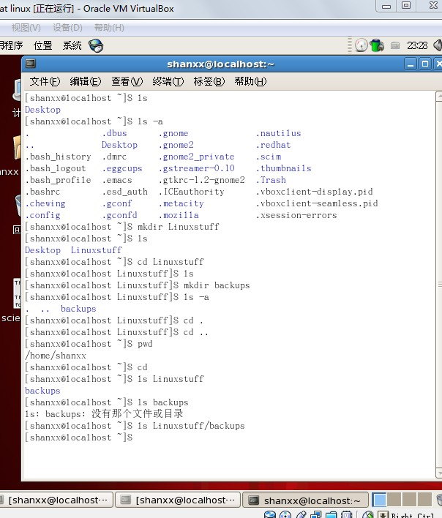
(枚举文件和目录)
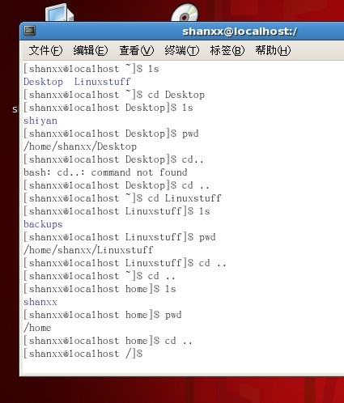
（遍历目录）
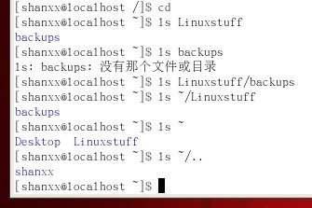
（home目录与路径名的更多信息）
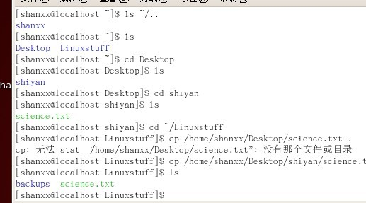

（文件复制）

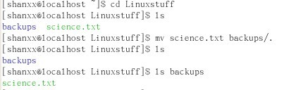
（文件移动）
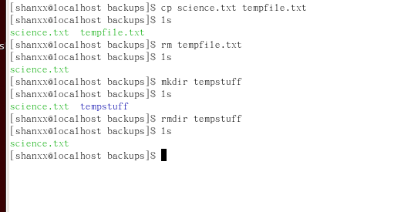
（文件删除）

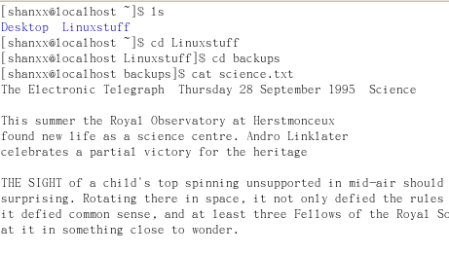
（clear和cat）
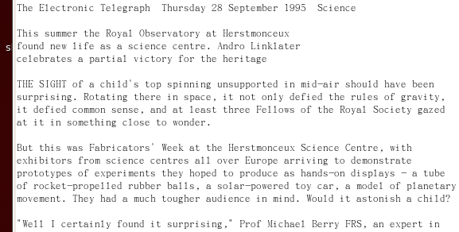
（less）
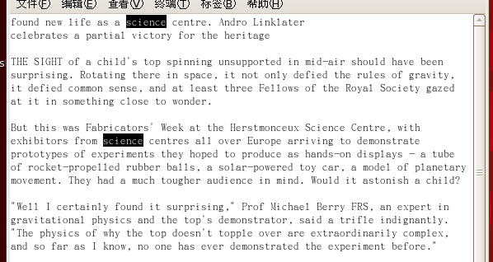

（less2）

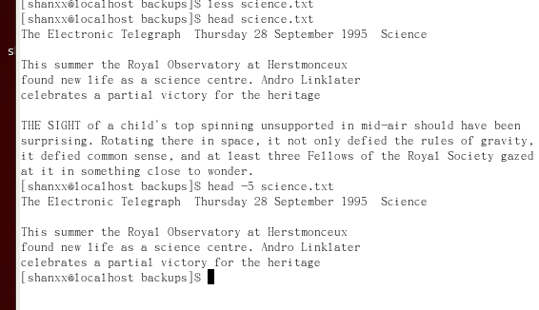
（head）

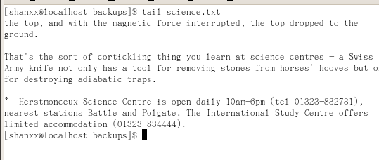
(tail)

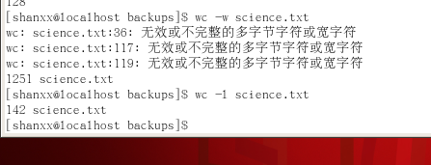

(wc)
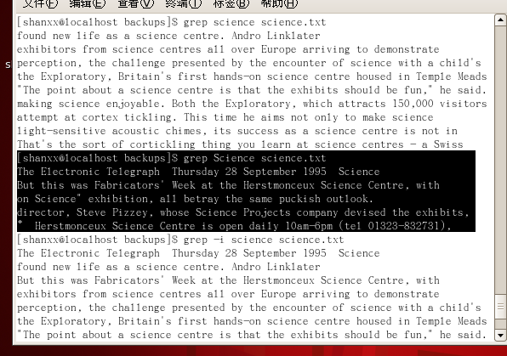
(grep)

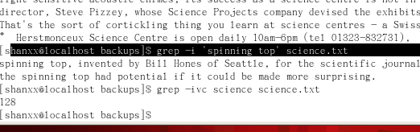

(grep2)

2．心得
在还没做实验之前，我一直以为用指令来实现一些常用的功能是一件很困难的事，而且用鼠标来操作也可以实现，为什么一定要做这样吃力不讨好的事。经过这一次实验，我知道其实这不难，而且还是一件很有趣的事。在实验过程中我明白到路径是必须搞清楚的，否则什么事都做不了。

教师评语：

成绩:

教师签字：

实验报告编写说明：

- 实验名称和实验编号：填写以所用实验指导书内容为准；
- 系院专业：填写学生所在的系院和专业中文名称，可以简述（如计算机科学与技术）；
- 班级：填写学生所在的自然班号（7位）；
- 实验目的和要求、实验项目摘要：填写以所用实验指导书内容为准；
- 实验预习内容：填写学生实验前所做的准备情况（包括资料查阅和上机预学）；
- 实验结果与分析：填写实验结果完成情况和实验中所遇问题及解决方法（或体会）；
- 成绩：由指导教师填写，采用中文五级制。

注：* 实验报告填写时，注意输入信息的字体格式（宋体、五号），如果用复制应采用选择性粘贴的 “无格式文本”方法完成；
* 实验结果文件另外送交存档（文件目录存储结构由指导教师指定）。

